„adidas White Copa“: limitierte Neuauflage des beliebtesten Fußballschuhs der Welt

Herzogenaurach, 30. September 2013 – adidas präsentiert eine limitierte Neuauflage des ikonischen Copa Mundial, des bekanntesten Fußballschuhs der Marke. Der weiße Copa Mundial, der ab morgen (Dienstag, 1. Oktober 2013) in begrenzter Stückzahl weltweit erhältlich ist, hat das Potenzial, ein begehrtes Sammlerstück zu werden.

Der Schuh zeichnet sich aus durch sein Obermaterial aus Känguruleder sowie eine Lederverstärkung im Fersenbereich, die für verbesserte Stabilität und erhöhte Strapazierfähigkeit sorgt. Die Hauptfarbe des neuen Modells für den modernen Fußball ist weiß.
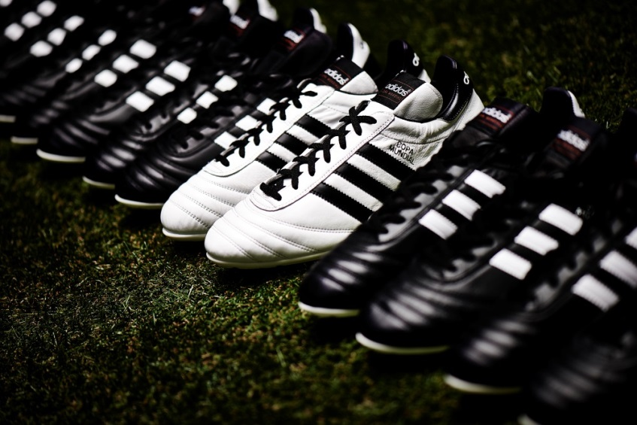
adidas White Copa Mundial

Der Copa Mundial, der 1982 auf den Markt kam, ist der meistverkaufte Fußballschuh aller Zeiten. Fußballstars wie Franz Beckenbauer, Michel Platini, Zico und Karl-Heinz Rummenigge spielten in diesem Schuh. Er wurde seither über zehn Millionen Mal verkauft und war die letzte revolutionäre Innovation, die von Adi Dassler selbst stammte. Adi Dassler, legendärer Entwickler von Sportschuhen und Gründer der Marke adidas, war noch an der frühen Entwicklungsphase des ersten Copa Mundial-Modells beteiligt, bevor er 1982 verstarb.

Der weiße Copa Mundial ist ab morgen (Dienstag, 1. Oktober) erhältlich in ausgewählten adidas Einzelhandelsgeschäften und bei ausgewählten Fachhändlern sowie unter www.adidas.com/football. Mehr Informationen zu adidas Fußball finden Sie unter www.facebook.com/adidasfootball oder auf Twitter: @adidasfootball.

***

Medien-Kontakt:

PR adidas Market Central
Adi-Dassler-Str. 1-2
91074 Herzogenaurach

Oliver Brüggen/Wendelin Hübner
Tel.: 09132/ 84-2536
Fax: 09132/ 84-3604
press_de@service.adidas.com

Bildmaterial und Text zum direkten Download finden Sie auf: news.adidas.com

